失业保险热点解答（第一期）

时间：2023-02-17来源：

一、问：失业人员如何申领失业保险金？

答：失业人员可以在全省任何一家失业保险经办机构窗口申领失业保险金，也可以通过掌上12333APP、全国人社政务服务平台（http://12333.gov.cn/）、辽宁政务服务网（https://www.lnzwfw.gov.cn/）等线上平台申领。

咨询电话：0412-2213501

二、问：失业保险待遇申领条件是什么？

答：1.失业人员非本人意愿离职。

2.失业人员失业保险累计缴费满1年以上，参保单位足额缴费。

咨询电话：0412-2213501

三、问：失业保险待遇领取期限是多久？

答：

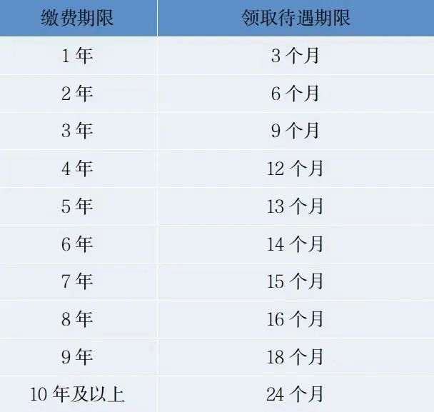

失业人员就业后再次失业的，缴费时间按重新就业后的缴费时间计算。领取失业保险金的期限可以与前次失业应领取而尚未领取的失业保险金的期限合并计算，但最长不超过24个月。